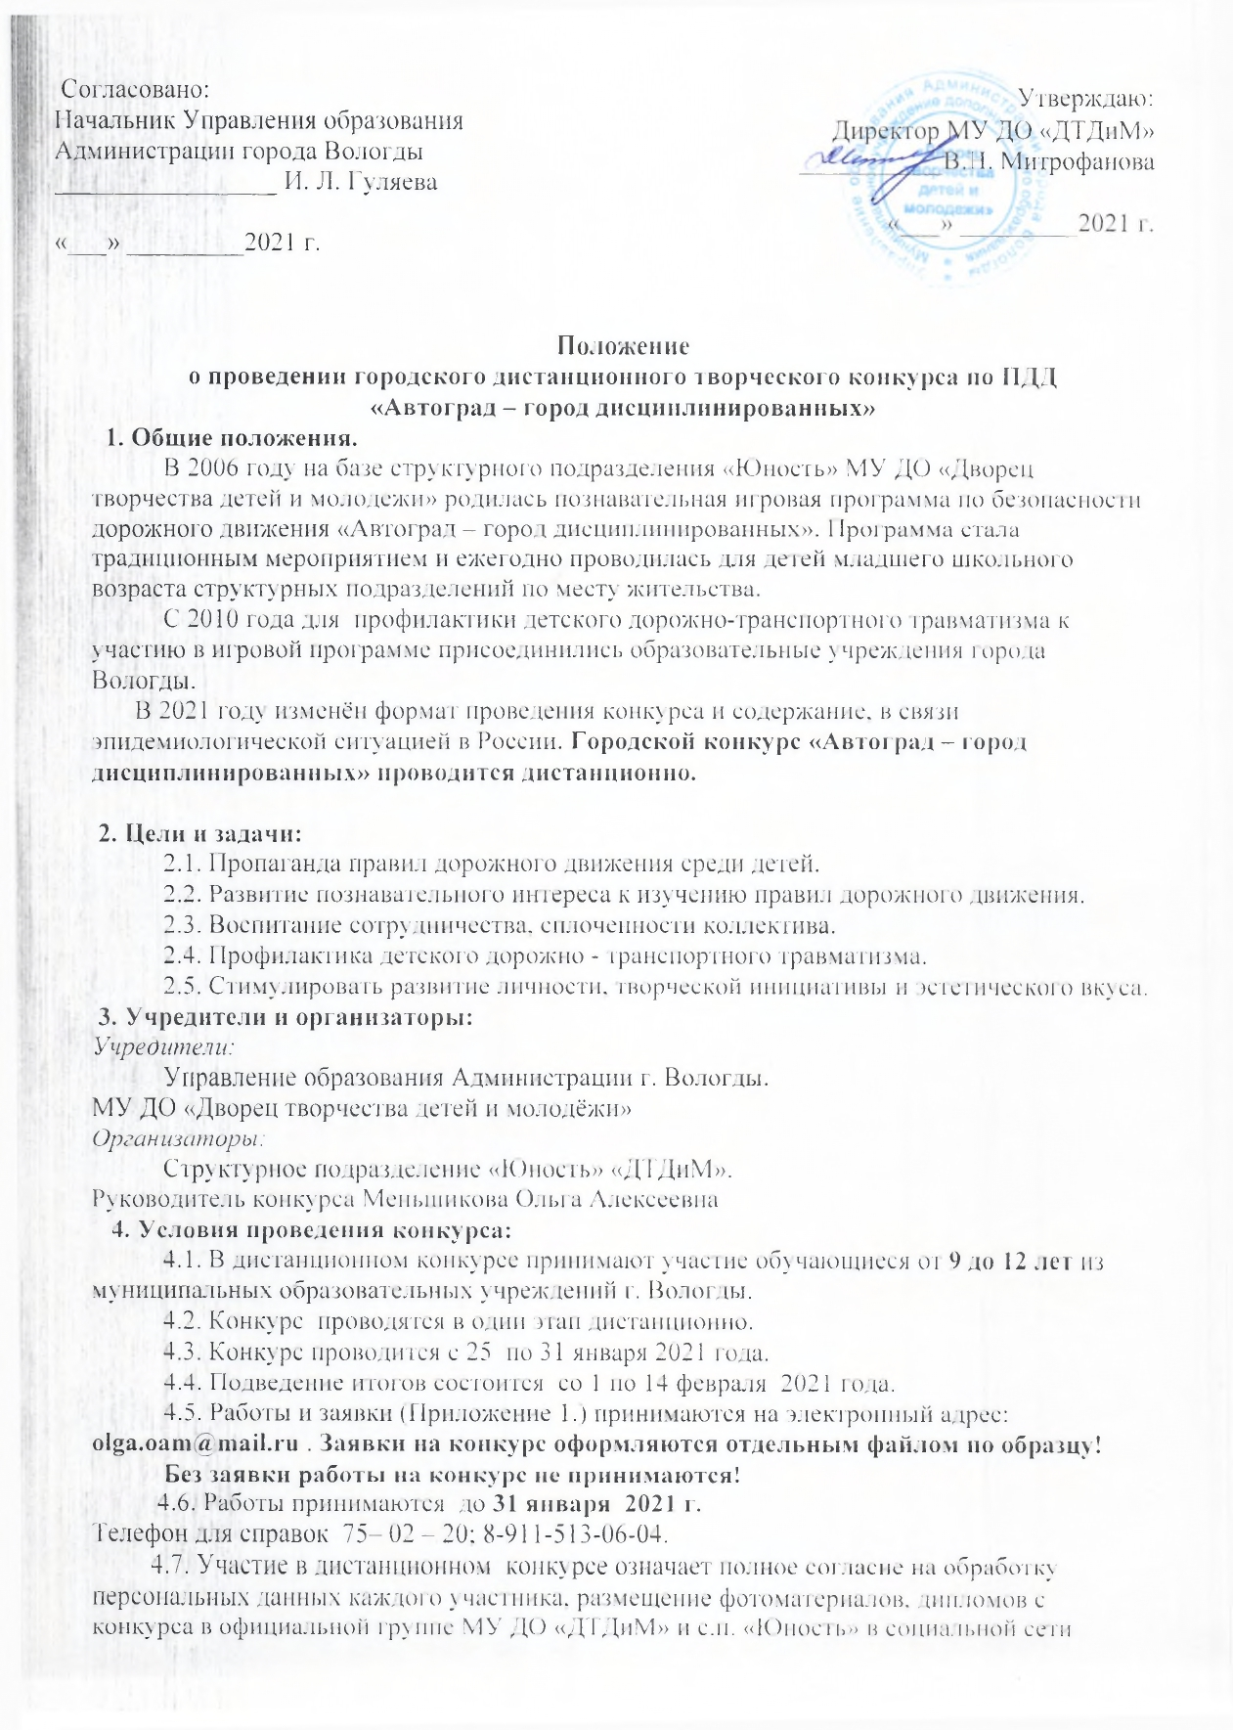
«ВКонтакте» и Официальном сайте МУ ДО ДТДиМ, а так же принятие правил данного Положения.
4.8. Участие в конкурсе может быть индивидуальным (указывается Ф.И.О. автора) или коллективным (указывается наименование коллектива)
4.9. За авторство работы и соблюдение авторских прав
ответственность в соответствии с законодательством РФ несет лицо, приславшее работу на конкурс.
5. Номинации конкурса
5. 1. «Фотография» - постановочные, сюжетные фотоснимки или необычные фото на тему конкурса сделанные лично участником (сюда не относятся фотографии поделок, рисунков).
5.2. «Литературное творчество» (эссе, стихи, рассказы собственного сочинения на тему конкурса не более 2 страниц печатного текста)
5.3. «Стенгазета» (на конкурс принимаются фотографии коллективной или индивидуальной стенгазеты на тему конкурса)
5.4. «Плакат» (на конкурс плакатов по ПДД принимаются фото коллективного или индивидуального плаката)

6. Требования к оформлению работ.
6.1. Работы предоставляются в электронном виде.
6.2. В номинации «Фотография», «Стенгазета», «Плакат» принимаются файлы в формате jpg хорошего качества.
6.3. В номинации «Литературное творчество» принимаются работы:
текстовый редактор Microsoft Word версии 2007 и выше; формат: шрифт – Times New Roman; кегль – 14; межстрочный интервал – 1,0; поля – левое, правое, верхнее и нижнее по 2 см.; абзацный отступ 1,25 см.
6.4. Работы не должны нарушать законодательство РФ, авторские и смежные права.

7. Критерии оценки конкурсных работ
Для оценки конкурсных работ и определения победителей конкурса создается жюри.
Критерии оценки творческих работ:
  - соответствие тематике конкурса;
7.2.качество содержания и оформления работы;
7.3.оригинальность подачи материала, художественный замысел;
7.4.выразительность образа;
7.5.глубина эмоционального воздействия;
7.6. композиционная грамотность.
Работы, не отвечающие требованиям настоящего Положения, не рассматриваются.
8. Награждение победителей конкурса
8. 1.Жюри определяет победителей и призеров конкурса р по ПДД «Автоград- город дисциплинированных» на основе баллов полученных участниками.
8.2. Каждый участник конкурса получает электронный сертификат об участии в конкурсе, призёры конкурса награждаются электронными дипломами.

Приложение 1
Заявка на участие

в дистанционном конкурсе по ПДД «Автоград – город дисциплинированных»

Участники
№ п.п. | ФИО  автора работы  (в групповой работе -указывается название творческой группы) | Возраст | Школа, класс | Номинация | Название работы | ФИО  руководителя.  Телефон,  электронная почта.

